ANEXO I

MODELO DE DECLARACIÓN RESPONSABLE

D. / Dña…………………………………………… con DNI …………………en nombre propio o en representación de la empresa……………………………………………, con domicilio en ………………, calle ……………………………………………………
C.P. ……………., teléfono ……………….. y C.I.F. …………………..

AUTORIZO a la Junta General del Principado de Asturias a remitirme las notificaciones que procedan con respecto del presente contrato por medio de correo electrónico, cuya dirección es ……………….. y quedo obligado a confirmar por el mismo medio la recepción.

DECLARO BAJO MI RESPONSABILIDAD:
I.- Que la empresa a la que represento está válidamente constituida y conforme a su objeto social puede presentarse a la licitación, estando su Escritura de Constitución inscrita en el Registro Mercantil Tomo , folio , hoja número .

II.- Que ostento poder suficiente para representar a la empresa en virtud de …………………………………………..

III. Que el firmante de la declaración o, en su caso, la persona jurídica a la que represento,

a) ha quedado enterado/a del pliego de cláusulas administrativas particulares, el de prescripciones técnicas, el proyecto y demás documentación que debe regir el presente contrato de «Suministro de mobiliario para los despachos resultantes de la adaptación de la sala multiusos» (Expte. 2023/458/B5103), que expresamente asumo y acato en su totalidad, sin salvedad alguna.
b) cumple los requisitos y obligaciones exigidos por la normativa vigente para su apertura, instalación y funcionamiento, así como las condiciones de solvencia económica y financiera y de solvencia técnica establecidas en la cláusula 8 del pliego de cláusulas administrativas particulares que rige el contrato, o cuento con los compromisos a que se refiere el artículo 75.2 de la LCSP en caso de integración de la solvencia con medios externos.
c) se encuentra al corriente del cumplimiento de sus obligaciones tributarias, tanto con el Estado como con la Administración del Principado de Asturias y, en su caso, de la correspondiente al domicilio fiscal de la empresa, y de Seguridad Social impuestas por las disposiciones vigentes, en los términos previstos en los artículos 13 y 14 del Reglamento General de la Ley de Contratos de las Administraciones Públicas.

IV. Que ni la empresa a la que represento ni sus administradores ni representantes están incursos en las prohibiciones para contratar previstas en el artículo 71 de la Ley 9/2017, de 8 de noviembre, de Contratos del Sector Público Tampoco se encuentran incursas en las incompatibilidades a las que se refiere la Ley 5/2006, de 10 de abril de Regulación de los Conflictos de Intereses de Miembros del Gobierno y de los Altos Cargos de la Administración General del Estado, la Ley 53/1984, de 26 de diciembre, de Incompatibilidades del Personal al Servicio de las Administraciones Públicas, la Ley 4/1995, de 6 de abril, de Incompatibilidades, Actividades y Bienes de los Altos Cargos del Principado de Asturias, o la Ley Orgánica 5/1985, de 19 de junio del Régimen Electoral General.

Asimismo, DECLARO (Marque lo que proceda):

(En su caso) Que a la licitación convocada concurren presentando diferentes proposiciones empresas vinculadas en el sentido expresado en el artículo 42.1 del Código de Comercio.

Que la empresa dominante y las dependientes que concurren a la presente licitación son las siguientes:

Empresa dominante: | (concurre/no concurre)
Empresas dependientes que concurren a la licitación:

(Únicamente en el caso de UTE) Que la empresa a que represento se compromete a concurrir conjunta y solidariamente al procedimiento para la adjudicación del contrato y a constituirse en Unión Temporal de Empresarios en caso de resultar adjudicatarios del citado contrato.

(Únicamente en el caso de UTE) La participación de cada una de las empresas compromisarias, en el ámbito de sus competencias, en la Unión Temporal de Empresarios sería respectivamente la siguiente: ………………………….…………….

(Únicamente en el caso de UTE) Que todos los partícipes designan a D/Doña…….………..……………… de la empresa …………………………………, para que, durante la vigencia del contrato, ostente la plena representación de la Unión Temporal de Empresarios ante el órgano de contratación.

(Únicamente para el supuesto de tener una plantilla superior a 50 personas) Que al menos el 2% de los empleados son trabajadores con discapacidad

(Únicamente para el supuesto de tener una plantilla superior a 250 personas) Que cuento con un plan de igualdad.

(Únicamente para el supuesto de empresas extranjeras) Que, en su caso, se compromete a someterse a la jurisdicción de los Juzgados y tribunales españoles.

En …………………., a …………..de………………………. de 20…..

Fdo.:____________________________ D.N.I.:__________________________(*) En caso de UTE se presentarán tantos Anexos como empresas que componen la UTE

ANEXO II

MODELO DE OFERTA

D./Dña. ...................................................................................................................................., con domicilio en ......................................................., calle.................................................................................. y D.N.I. número......................................................................, en nombre propio o en representación de la empresa..............................................................................................................................., con domicilio en.....................................................................,calle.......................................................................C.P..................................teléfono.......................... y C.I.F. .......................................................

DECLARO

1. Que enterado de las condiciones y requisitos que se exigen para la adjudicación de la contratación del «Suministro de mobiliario para los despachos resultantes de la adaptación de la sala multiusos» (Expte. 2023/458/B5103), me comprometo a ejecutar el mismo, con estricta sujeción a los requisitos exigidos.

El precio ofertado para el lote o lotes a los que se opta, es el siguiente:

LOTE | SUMINISTRO | BASE | IVA | TOTAL
Lote 1 | Mesas, cajoneras y armarios
Lote 2 | Sillas
 | TOTAL

Para la elaboración de la presente oferta se han tenido en cuenta las obligaciones derivadas de las disposiciones vigentes relativas a la fiscalidad, a la protección del medio ambiente y a las disposiciones vigentes en materia de protección del empleo, igualdad de género, condiciones de trabajo y prevención de riesgos laborales e inserción sociolaboral de las personas con discapacidad.

2. Esta oferta se acompaña de catálogos y fotografías de los muebles ofertados en el lote correspondiente, con el fin de que se compruebe que cumplen las especificaciones definidas en el PPT.

3. (Cumplimentar solo en caso de subcontratación) Que tengo previsto subcontratar una parte de la prestación del contrato, por importe de _________________________ €, IVA excluido, y un total de_______________ con IVA, correspondiente al __ % del importe de adjudicación del contrato y correspondiente a los siguientes suministros:

- _____________________________________ que serán prestados por la siguiente empresa o bien por el siguiente perfil
empresarial definido por referencia a las condiciones de solvencia profesional o técnica de los subcontratistas.
- _____________________________________ que serán prestados por la siguiente empresa o bien por el siguiente perfil
empresarial definido por referencia a las condiciones de solvencia profesional o técnica de los subcontratistas.

En................................. a........ de .................................... de 2023
Lugar, fecha, firma del licitador y sello de la empresa

ANEXO III

MODELO DE DECLARACIÓN RESPONSABLE DE VIGENCIA DE LOS DATOS ANOTADOS EN EL REGISTRO DE LICITADORES
(Declaración de presentación obligatoria junto con la certificación de inscripción registral)

D/Dª con DNI nº
en nombre propio o en representación de la empresa
inscrita en el Registro de Licitadores con el número
en calidad de
al objeto de participar en la contratación «Suministro de mobiliario para los despachos resultantes de la adaptación de la sala multiusos» (Expte. 2023/458/B5103), declaro bajo mi personal responsabilidad:
- Que los datos de esta empresa que constan en el Registro de Documentación Administrativa de Licitadores no han sido alterados en ninguna de sus circunstancias y que se corresponden con la certificación del Registro que acompaña a esta declaración.
- Que los datos de esta empresa que constan en el Registro de Documentación Administrativa de Licitadores referentes a:
  - 1.
  - 2.
  - 3.
  - 4.
han sufrido alteración según se acredita mediante los documentos que se adjuntan a la presente declaración y que estos extremos han sido comunicados al Registro con fecha .......................................... , manteniéndose el resto de los datos sin ninguna alteración respecto del contenido de la certificación del Registro

(Lugar, fecha, firma del licitador y sello de la empresa).

Fdo. DNI:
Esta declaración deberá ser emitida por cualquiera de los representantes con facultades que figuren inscritos en el Registro de Licitadores.

ANEXO IV

SISTEMA DE DETERMINACIÓN DEL PRESUPUESTO BASE DE LICITACIÓN

Para establecer los precios unitarios se ha partido de los preciso facturados por el suministrador inicial, actualizados con el IPC.

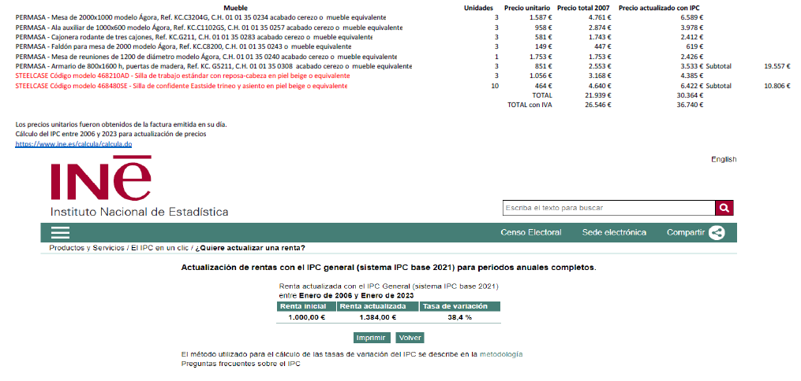

Indíquese la representación que ostenta el declarante en la empresa
Las opciones 1) y 2) son incompatibles entre sí. Señale solamente la que corresponda. Esta declaración deberá ser emitida por cualquiera de los representantes con facultades que figuren inscritos en el Registro de Licitadores

